VÝZKUMNÝ ÚSTAV ROSTLINNÉ VÝROBY v.v.i.
Drnovská 507
161 06 Praha 6-Ruzyně
telefon: 233 022 111

IČO: 00027006 DIČ: CZ00027006
Objednávka číslo OB-2023-00000489
Dodavatel Číslo objednávky uvádějte na faktuře, jinak nebude faktura proplacena
SCHOELLER INSTRUMENTS, s.r.o.
Vídeňská 1398/124 148 00 Praha 4

Položka Množství Jednotka Popis Cena
(včetně DPH)
Elektroforéza nukleových kyselin Elektroforetický soubor 114 867
Cleaverscientific (UK) a Viber Loumat (F). Dle cenové nabídky dodavatele č. 23146-c. Vč. dopravy. Dodací doba cca 4-5 týdnů. Záruka 24 měsíců. Součástí dodávky je dokumentace k přístroji. Cena bez DPH: 94 930,- Kč.
114867
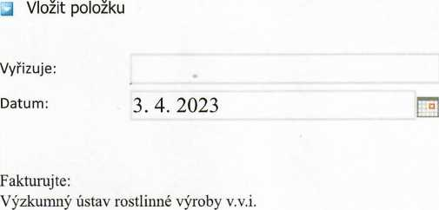
Dmovská 507 161 06 Praha 6

IČO: 00027006 DIČ: CZ 00027006 Bank.spojení: 25635061/0100

